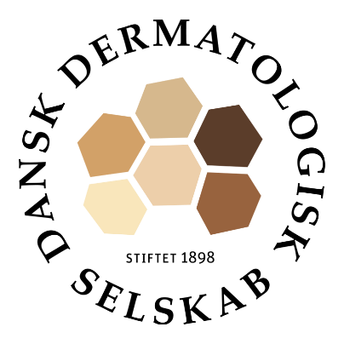

Udvalget for alopeci under Dansk Dermatologisk Selskab

**Kommissorium**

**Udvalgets Formål og Opgaver**

Udvalgets formål er at fremme viden om alopeci blandt danske dermatologer med hovedfokus på alopecia areata. Herudover at etablere et fælles, nationalt samarbejde.

Udvalget har mulighed for at etablere mindre grupper indenfor udvalget, som fokuserer på forskellige alopecier.

Udvalgets arbejde kan omfatte flere af nedenstående tiltag alt efter, hvad udvalget finder behov for:

* Nationale behandlingsguidelines/instrukser
* Etablering af national database
* Forskning
* Indstilling af medlemmer til Medicinrådet

Udvalget beslutter selv sin mødeaktivitet, og om det foregår fysisk eller virtuelt. Der forventes ca. 2 møder årligt.